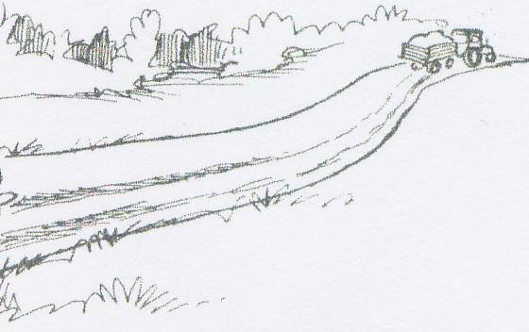

Styrelsemöte 2011-09-12

Närvarande: Magnus, Linda, Camilla, Alexander, Roger, Johan
Plats: Hos Magnus

Diskussion ang ansökan till REV, vi hoppas att vi på nästa möte 2011-09-20 skall ha besked från dom, hur vi går vidare i frågan. Johan ringer och kontrollerar ansökan med REV.

Styrelsen beslutade att Alexander snickrar ihop en hemsida för att alla skall kunna följa vad som händer i styrelsen.

Förslag om att ha öppna styrelsemöte där alla kan komma och lyssna på vad som händer i styrelse, mer diskussion på nästa möte.

Diskuterade ang sladdning av vägen, skall vi köpa en sladd istället för sandaggregat. Johan kollar med Peter Nordmark om hans sandaggregat är till för utlåning.

Camilla

